**Czy warto kupić cbd multi-vitamin cbd preformance?**

**Z naszego artykułu dowiesz się czym jest Cbd multi-vitamin cbd preformance oraz dlaczego warto kupić ten produkt, gdy jesteś aktywną osobą. Przeczytaj!**

**Cbd multi-vitamin cbd preformance - dlaczego jest idealny dla sportowców?**

Po lata trwającej batalii rynek międzynarodowy w końcu przekonał się do oleju konopnego i aktualne z miesiąca na miesiąc coraz więcej osób chcę wypróbować jego zbawienny wpływ na nasze zdrowie. Czym jest [cbd multi-vitamin cbd preformance](https://bodyshock.pro/pl/products/cbd-multi-vitamin-500mg-cbd-30-ml-2925.html?rec=102854104) i jak działa?

**Cbd - jakie ma właściwości?**

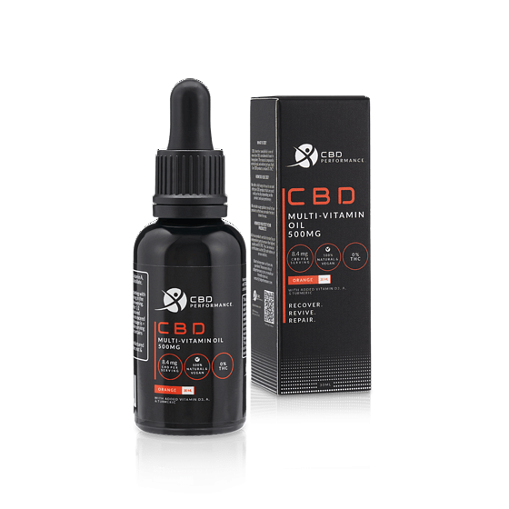

Oleje konopne znane są ze swoich terapeutycznych właściwości które mogą wpłynąć na codzienne uspokojenie naszego organizmu redukować stres a także wpłynąć na poprawę jakości snu dzięki zastosowaniu takich produktów jak **cbd multi-vitamin cbd preformance** poczujemy się zrelaksowani oraz zredukujmey poczucie wycieńczenia. Warto wspomnieć także o tym iż oleje konopne jest to coraz częstszy wybór pacjentów szukających lekarstwa na choroby cywilizacyjne dodatkowo jest szeroko stosowany także przez miłośników zdrowego stylu życia oraz aktywności fizycznej dlaczego

**Cbd multi-vitamin cbd preformance**

*Cbd multi-vitamin cbd preformance* to produkt, który dla aktywnych fizycznie może zdziałać cuda! Ze względu na fakt, iż w zauważalny sposób potrafi zmniejszyć wrażliwość na ból. W związku z tym może pomóc ci podczas ciężkich sesji treningowych. Kannabinoidy sprawią, że będziesz mniej wrażliwy na ból!